Temat: Notacja wykładnicza.

Notacja wykładnicza służy przeważnie do zapisywania bardzo dużych liczb lub bardzo małych.

Prawidłowa postać notacji wykładniczej
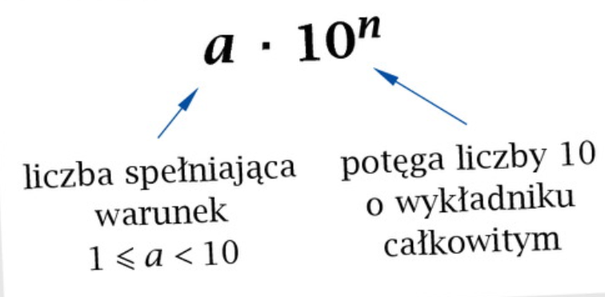

Notacja wykładnicza prawidłowo zapisana składa się z liczby a (która musi być z przedziału od 1 do 10) oraz z ${10}^{n}$, gdzie n będzie nam mówiło o ile miejsc przesuniemy przecinek w liczbie w lewo lub w prawo.

Ważne!!!
Jeżeli przecinek będziemy przesuwali w lewą stronę n będzie dodatnie, zaś jeżeli w prawą stronę n będzie ujemne.

Zobaczmy to na przykładzie 2 liczb.

Przykład.

a) $0,0000575=5,75×{10}^{-5}$
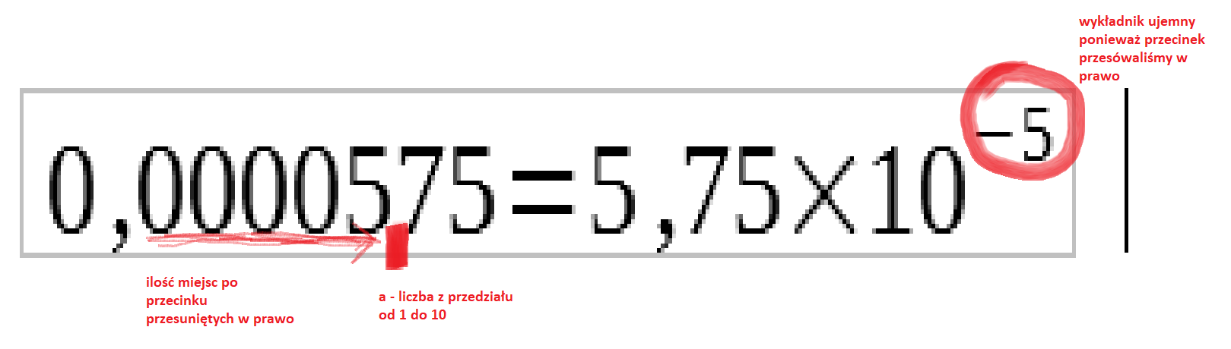

b) 780000000000 = $7,8×{10}^{11}$

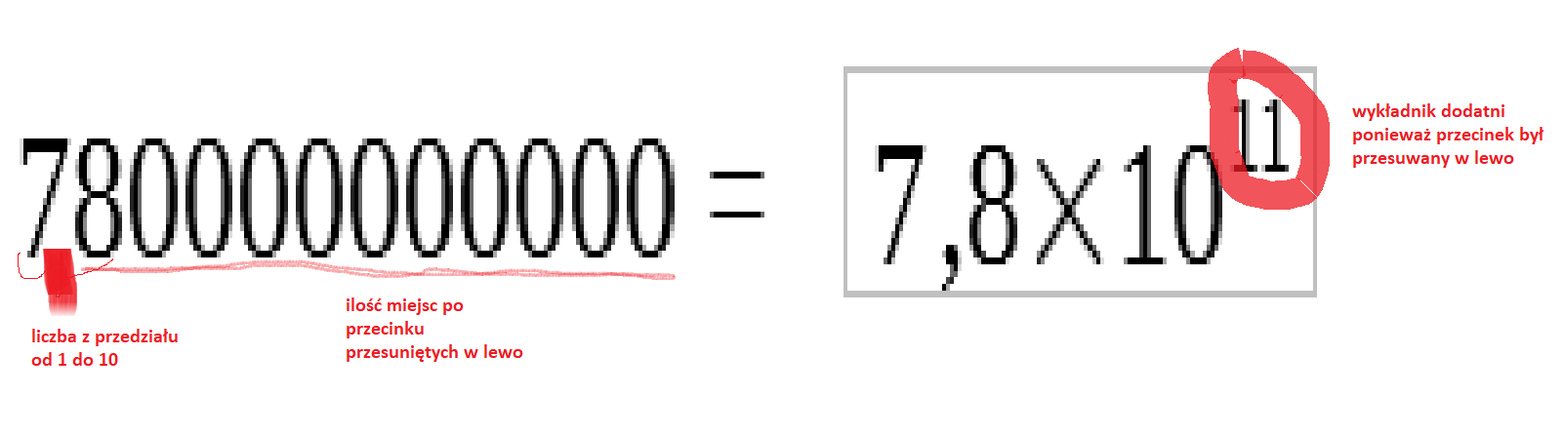

Proszę obejrzeć i przeanalizować film w poniższym linku a następnie rozwiązać zadania:

https://www.youtube.com/watch?v=w5NQQbLg-8k

Zadanie 1.

Zapisz podane liczby w postaci notacji wykładniczej:
a) 70
b) 34700
c) 7605000
d) 196000000
e) 0,71
f) 0,000054
g) 0,00304

Zadanie 2.
Podane liczby zapisz bez notacji wykładniczej.

a) $3,5×{10}^{3}=................$

b) $7,04×{10}^{8}=................$

c) $1,5×{10}^{-3}=................$

d) $4,8×{10}^{-6}=................$

Wykonane obliczenia prześlij za pomocą messengera.

